**ภาคผนวก**

**ภาคผนวก ก**

คู่มือการใช้งานชุดจำลองการคัดแยกผลิตภัณฑ์ด้วยบาร์โค้ดและวคิวอาร์โค้ด

**คู่มือการใช้งานชุดจำลองการคัดแยกผลิตภัณฑ์ด้วยบาร์โค้ดและวคิวอาร์โค้ด**

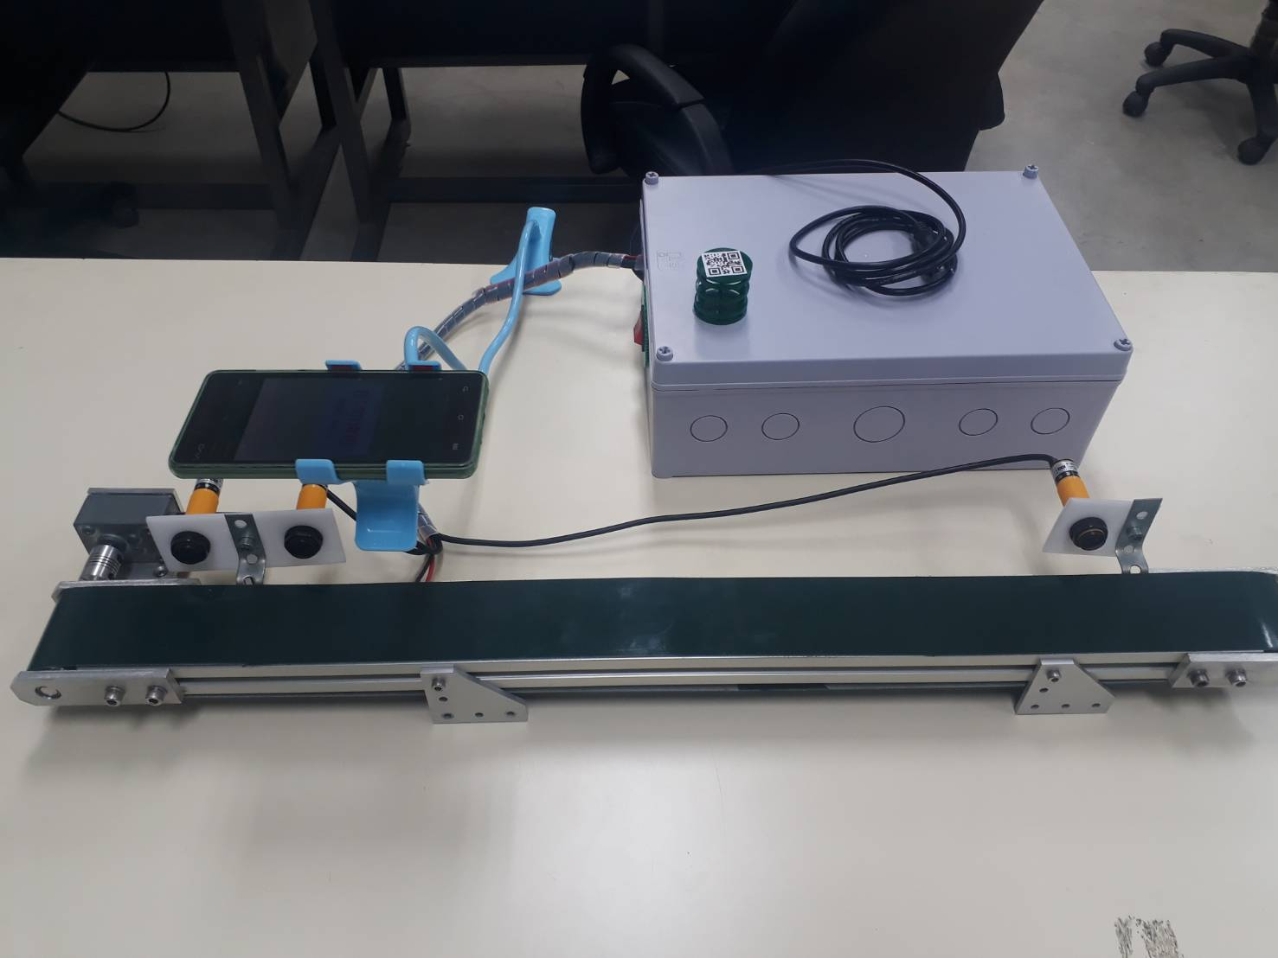

**ภาพที่ ก-1** ชุดจำลองการคัดแยกผลิตภัณฑ์ด้วยบาร์โค้ดและวคิวอาร์โค้ด

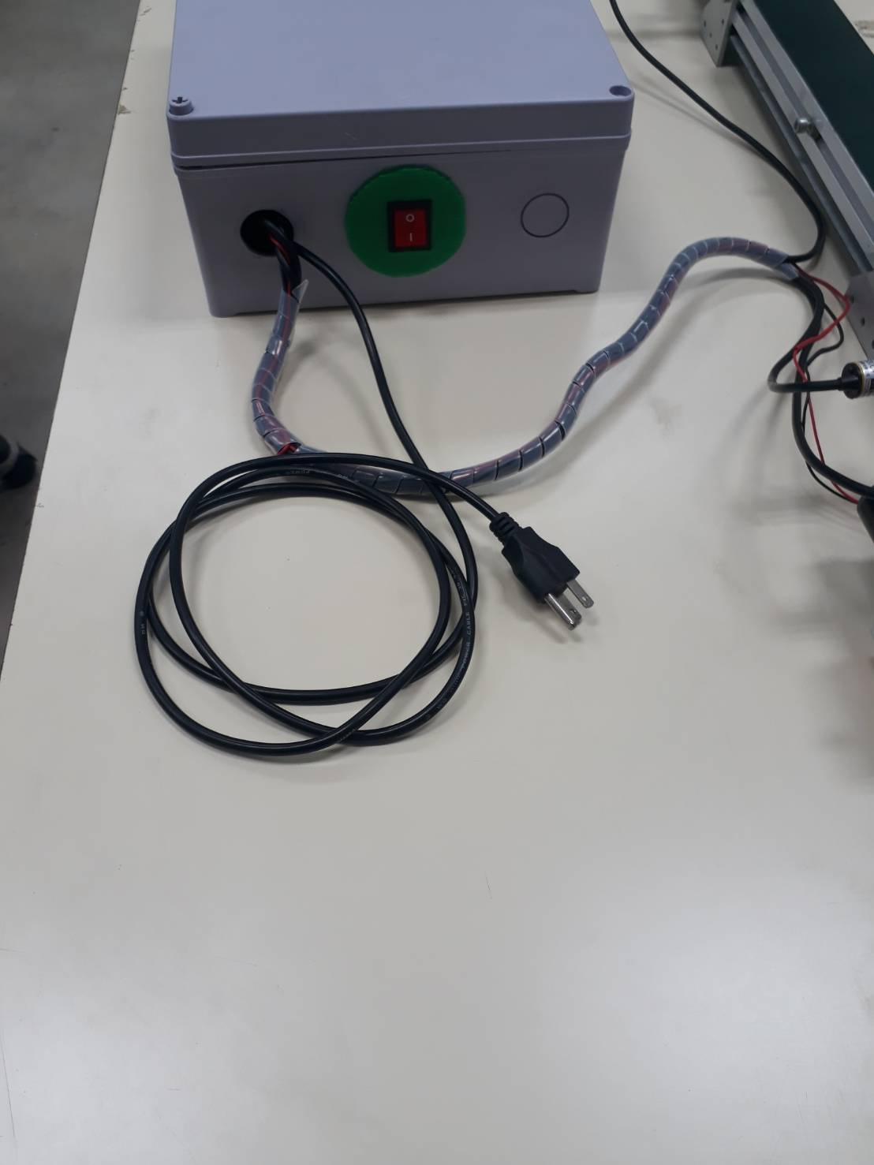

**2**

**1**

**ภาพที่ ก-2** การใช้ชุดจำลองการคัดแยกผลิตภัณฑ์ด้วยบาร์โค้ดและวคิวอาร์โค้ด

หมายเลข 1. ปลั๊กใช้สำหรับเป็นตัวนำไฟฟ้าจากภายนอกเข้าสู่แหล่งจ่ายไฟให้กับชุดจำลองการคัดแยกผลิตภัณฑ์ด้วยบาร์โค้ดและวคิวอาร์โค้ด

หมายเลข 2. สวิตช์ เปิด/ปิดชุดจำลองการคัดแยกผลิตภัณฑ์ด้วยบาร์โค้ดและวคิวอาร์โค้ด

จากภาพที่ ก-2 ขั้นตอนแรกนำแหล่งจ่ายไฟ 220 โวลต์ หรือไฟบ้านปกติ เข้าที่สวิตช์ชิ่ง เพาร์เวอร์ซัพพลาย จากนั้นเปิด/ปิดการทำงานของชุดจำลองการคัดแยกผลิตภัณฑ์ด้วยบาร์โค้ดและวคิวอาร์โค้ดโดยกดสวิตซ์สีแดงเพื่อเริ่มการทำงาน

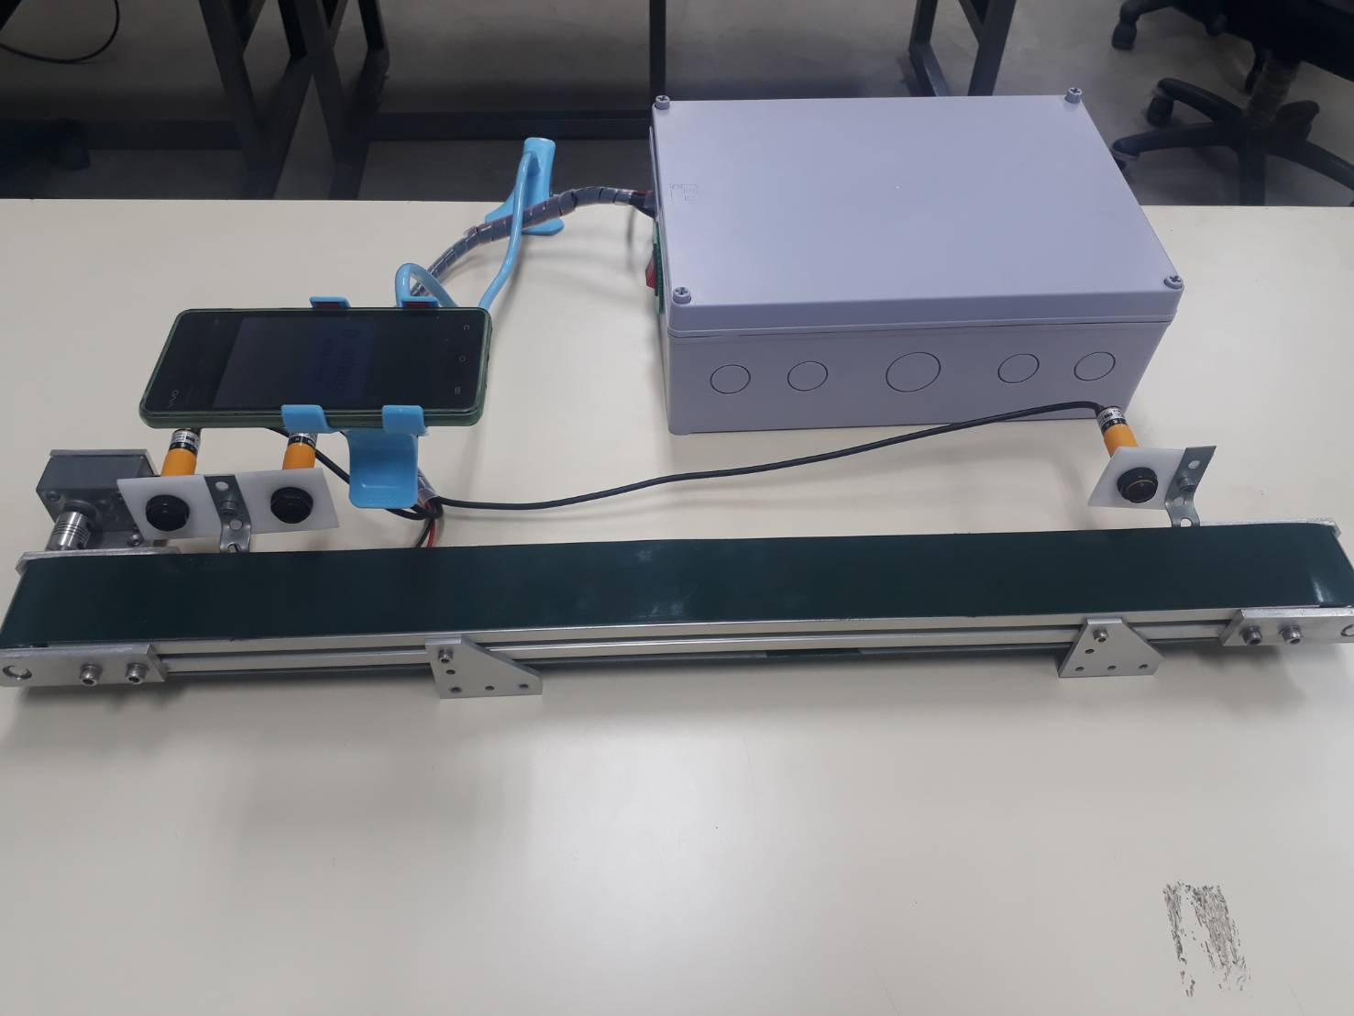

**2**

**3**

**4**

**5**

**1**

**ภาพที่ ก-3** อุปกรณ์ชุดจำลองการคัดแยกผลิตภัณฑ์ด้วยบาร์โค้ดและวคิวอาร์โค้ด

หมายเลข 1 ดีซีมอเตอร์

หมายเลข 2 โฟโตอิเล็กทริกเซ็นเซอร์ตัวที่ 1 ตำแหน่งที่ 1

หมายเลข 3 โฟโตอิเล็กทริกเซ็นเซอร์ตัวที่ 2 ตำแหน่งที่ 2

หมายเลข 4 โฟโตอิเล็กทริกเซ็นเซอร์ตัวที่ 3 ตำแหน่งที่ 3

หมายเลข 5 สมาร์ทโฟนที่เป็นระบบแอนดรอยด์

จากภาพที่ ก-3 สามารถอธิบายการทำงานได้ดังนี้

เมื่อทำการเปิดสวิตซ์เรียบร้อยแล้ว ให้นำผลิตภัณฑ์ไปไว้ยังหน้าเซนเซอร์ตำแหน่งที่ 1 เมื่อเซนเซอร์จับเจอสายพานก็จะเริ่มทำงาน และเมื่อผลิตภัณฑ์เคลื่อนที่มาถึงเซนเซอร์ตำแหน่งที่ 2 เมื่อเซนเซอร์จับเจอผลิตภัณฑ์สายพานก็จะหยุดทำงานแล้วก็จะสั่งให้สมาร์ทโฟนที่เปิดแอพพลิเคชั่นที่เราสร้างขึ้นที่ใช้สำหรับอ่านบาร์โค้ดหรือคิวอาร์โค้ดให้เข้าสู่หน้าการอ่าน เมื่อทำการอ่านเสร็จแล้วก็จะส่งข้อมูลที่อ่านได้ไปจัดเก็บในฐานข้อมูลไฟร์เบส จากนั้นสายพานก็จะเริ่มทำงานอีกตรั้งเพื่อนำผลิตภัณฑ์เคลื่อนที่ไปยังเซนเซอร์ตำแหน่งที่ 3 เมื่อเซนเซอร์จับเจอผลิตภัณฑ์สายพานก็จะหยุดทำงาน และจะมีการส่งค่าไปยังแขนกลเพื่อที่จะทำการหยิบจับผลิตภัณฑ์ไปวางยังตำแหน่งที่กำหนดไว้

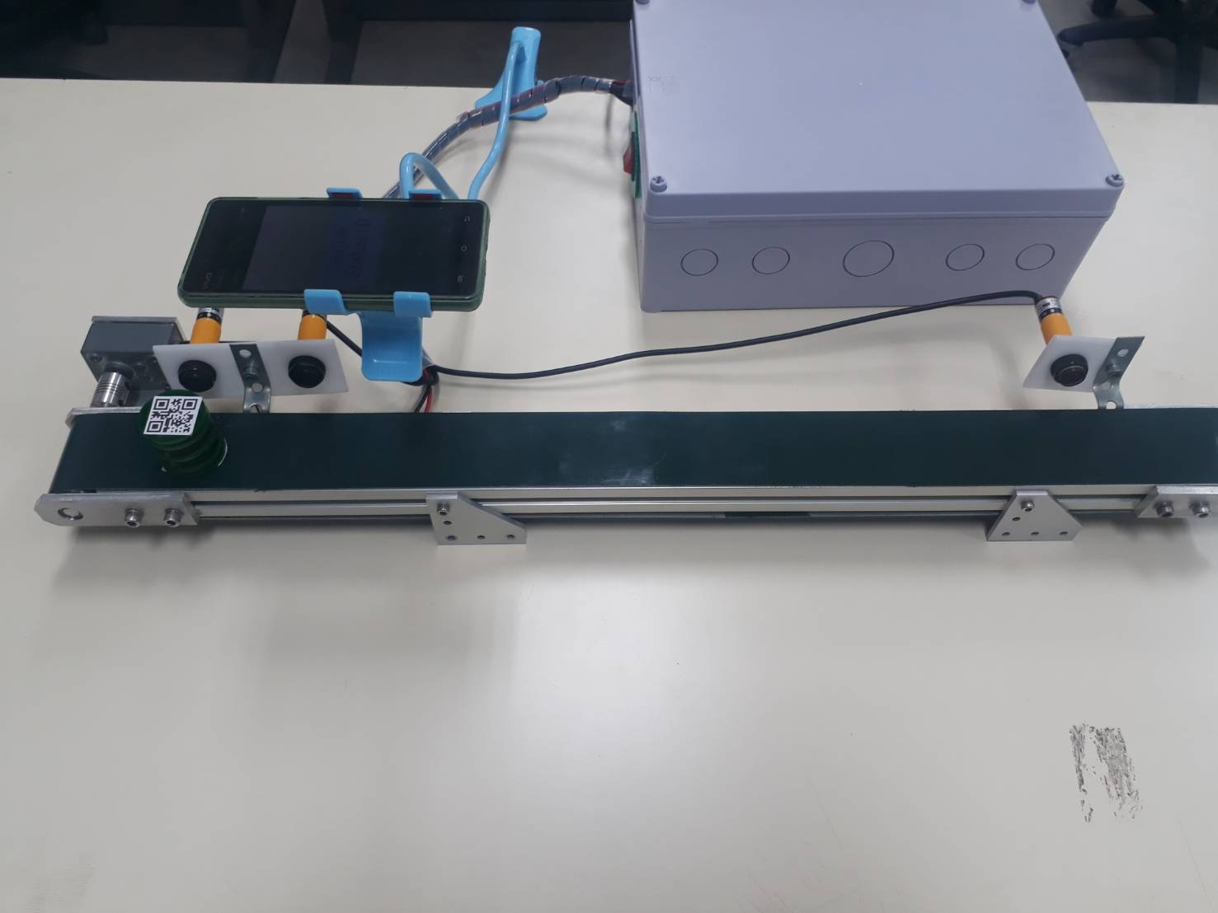

**ภาพที่ ก-4** ผลิตภัณฑ์หน้าเซนเซอร์ตำแหน่งที่ 1

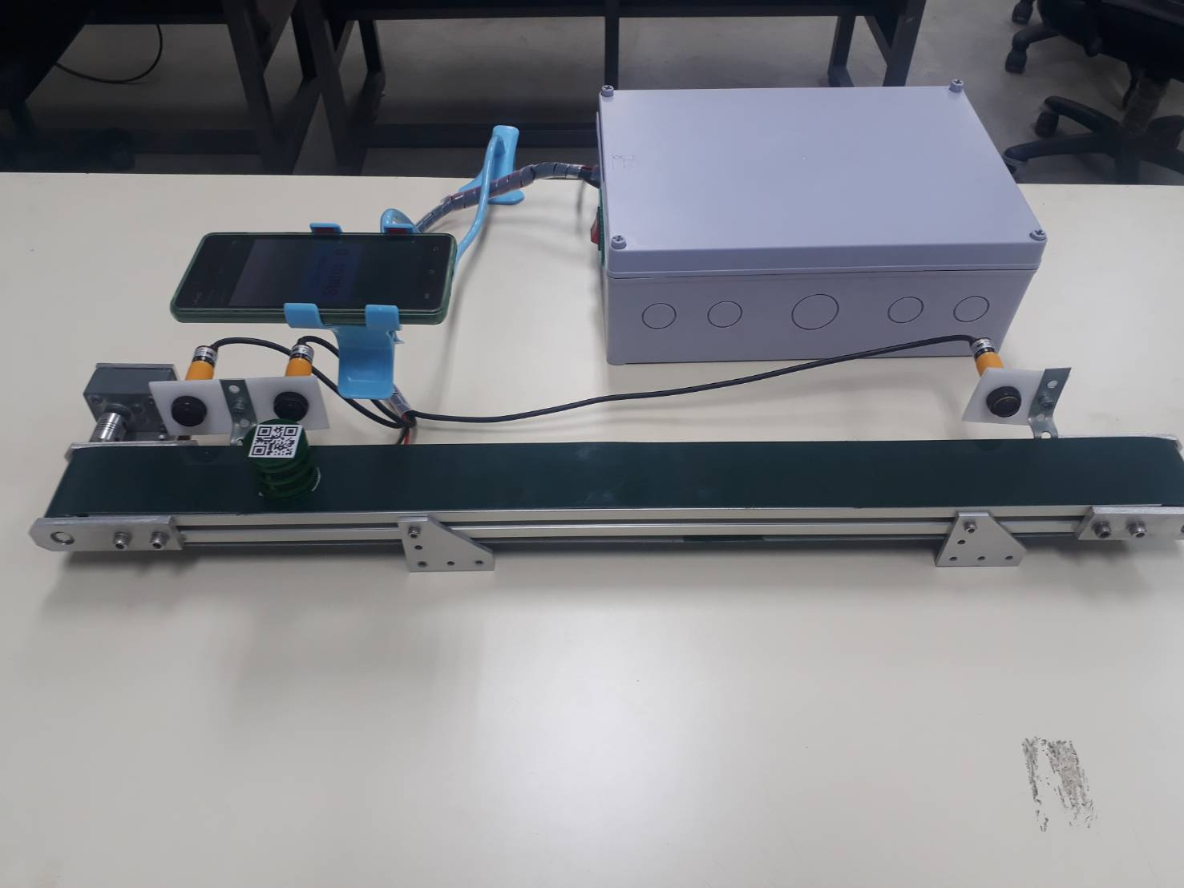

**ภาพที่ ก-5** ผลิตภัณฑ์หน้าเซนเซอร์ตำแหน่งที่ 2

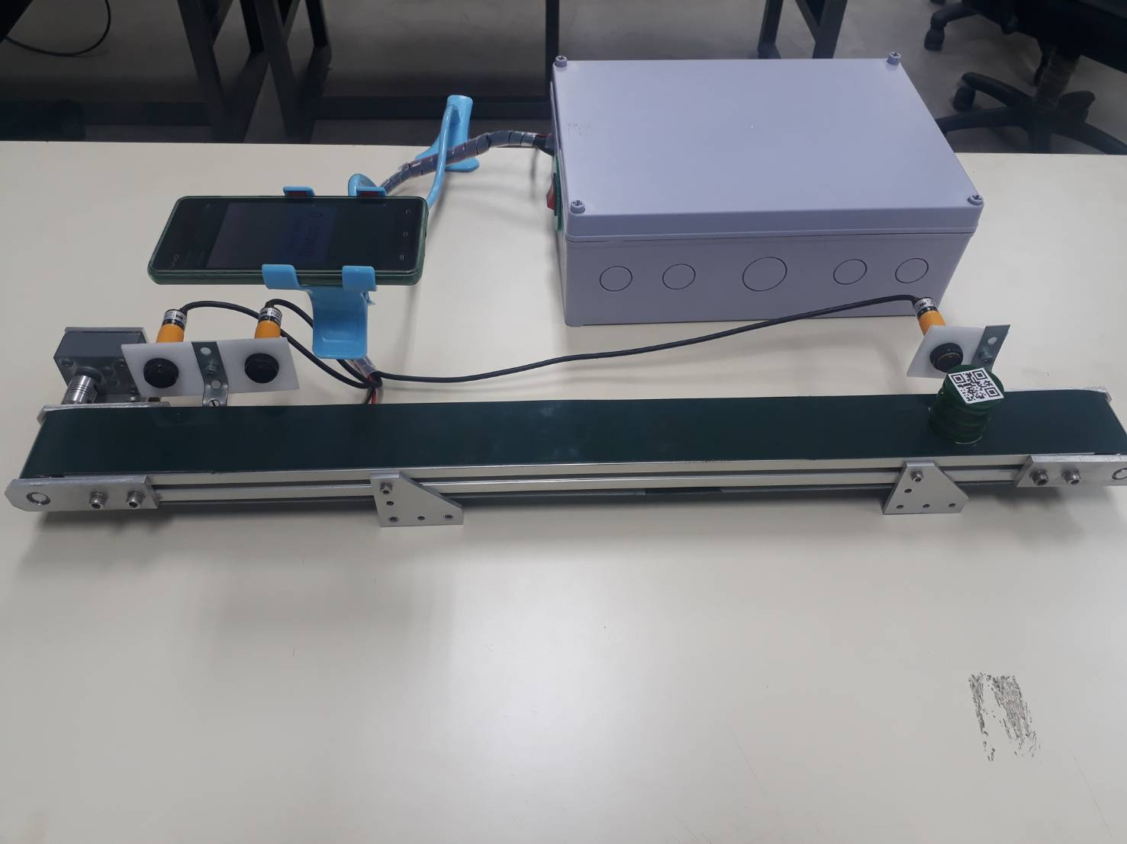

**ภาพที่ ก-6** ผลิตภัณฑ์หน้าเซนเซอร์ตำแหน่งที่ 3

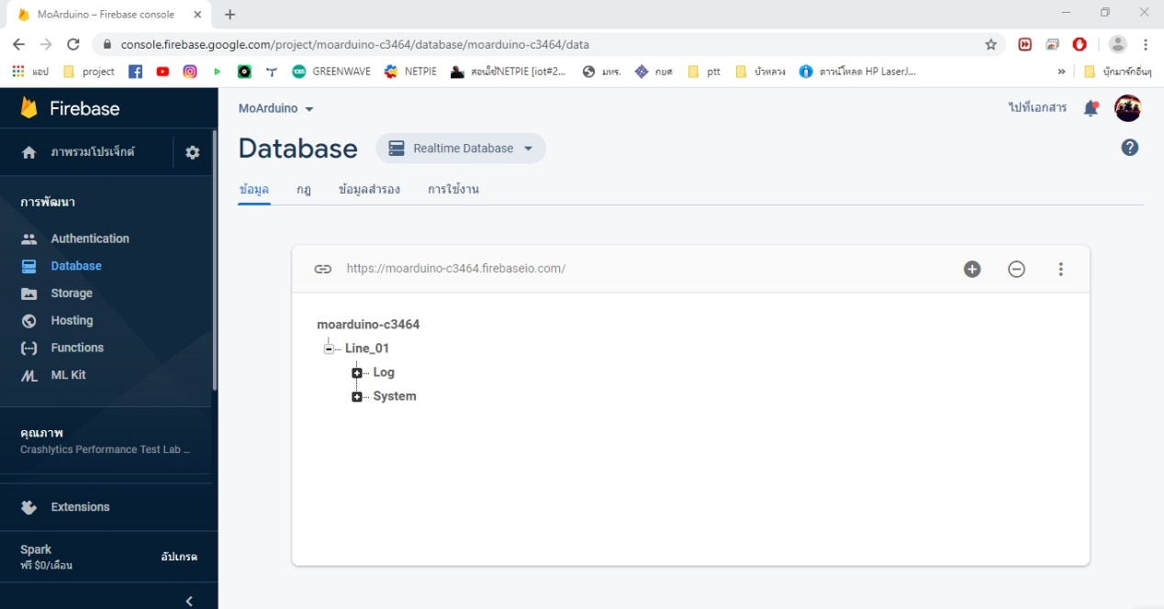

**ภาพที่ ก-7** ฐานข้อมูลไฟร์เบสที่ใช้ในการจัดเก็บข้อมูล

Log คือ ส่วนที่เก็บข้อมูลของบาร์โค้ดหรือคิวอาร์โค้ดที่อ่าน

System คือ ส่วนที่แสดงสเตตัสการทำงานของชุดจำลองการคัดแยกผลิตภัณฑ์ด้วยบาร์โค้ดหรือคิวอาร์โค้ด